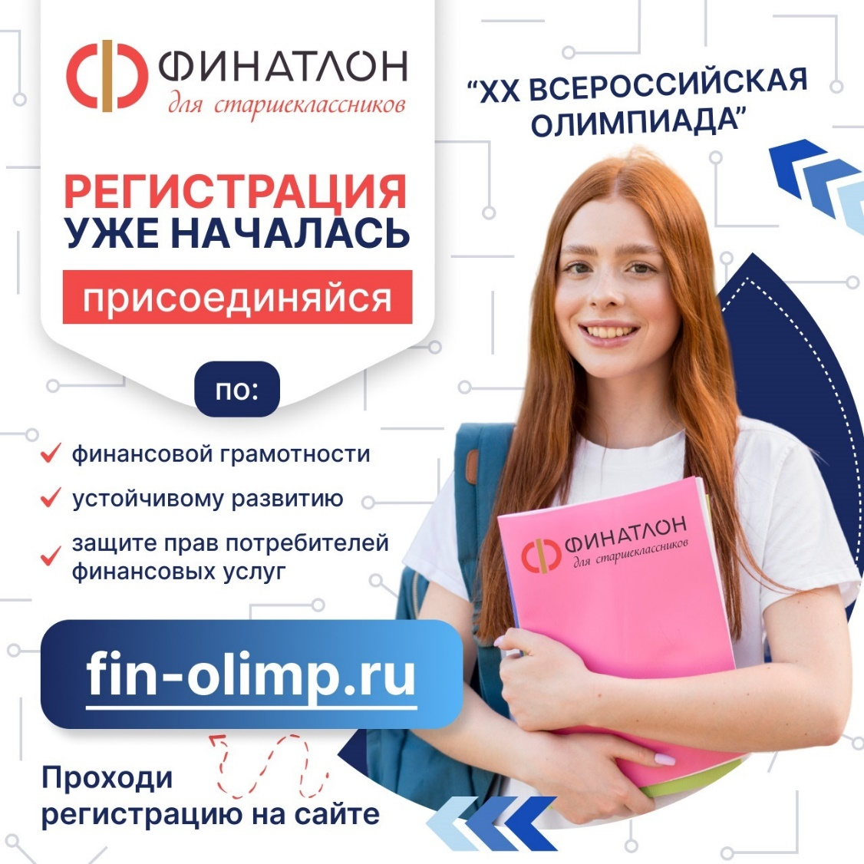
Общероссийская общественная организация потребителей «Союз защиты прав потребителей финансовых услуг» проводит XX Всероссийскую олимпиаду по финансовой грамотности, устойчивому развитию и защите прав потребителей финансовых услуг «Финатлон для старшеклассников» 2024/2025 учебного года для обучающихся 8–11 классов.
Олимпиада проводится при поддержке Министерства финансов РФ, Банка России, Министерства высшего образования и науки РФ. Олимпиада включена в Перечень предметных олимпиад школьников, утвержденный Приказом Министерства науки и высшего образования Российской Федерации от 30.08.2024 № 571, и предоставляет победителям и призерам льготы для поступления в ряд ВУЗов страны.
Для участия в Олимпиаде необходимо до 25 декабря 2024 года пройти регистрацию в личном кабинете на главной странице сайта Олимпиады https://www.fin-olimp.ru.
Старшеклассники, зарегистрированные на сайте Олимпиады «Финатлон
для старшеклассников» и получившие ID номер, могут принять участие в соревновании «Финатлония» в форме игры в мобильном приложении «Вклад», созданном партнером Олимпиады – Благотворительным фондом «Вклад в будущее». Информацию об участии в игре «Вклад» можно получить по ссылке https://www.fin-olimp.ru/sorevnovanie-finatloniya .
Победители соревнования «Финатлония» смогут участвовать в финале Олимпиады без прохождения отборочного тура. Зарегистрироваться в игре можно с ID участника Олимпиады.
В случае затруднений с регистрацией необходимо обратиться в оргкомитет Олимпиады по телефону 8(495)369-04-02 (доб. 131, 133) или по электронной почте: olimpiada@ifru.ru.

